**Proiect Afaceri Electronice - modulul 2**

Site-ul “My Library” are la baza o arhitectura de tip Single Page Application

Componente:

**Backend**: jquery, express

**Frontend**: HTML, css, bootstrap

**Baza de date**: mysql (tabele: books, feedback)

1. **Audit de performanta**

Am realizat un audit de performata cu tool-ul oferit de Google Chrome

Am realizat pentru inceput un test pentru prima pagina a aplicatiei si am obtinut urmatorul rezultat:

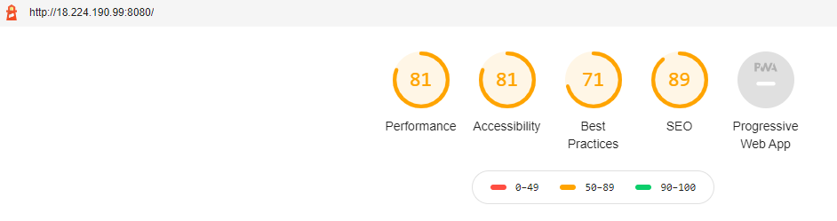

Se observa ca prima pagina s-a incarcat in 1064 ms. Din punctul meu de vedere este un timp relativ bun, deoarece pe prima pagina se regasesc cele mai multe imagini.

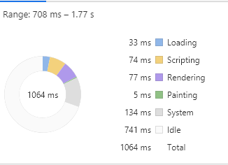

O solutie pentru a marii procentul categoriei “Best Practice” este utilizarea HTTPS.

Am mai folosit si [https://loadimpact.com](https://loadimpact.com/) pentru a testa performata site-ului. S-a realizat un test facandu-se un numar mare de requesturi catre site. Se observa ca timpul mediu de raspuns este 21ms la 4329 de solicitari făcute la o rată medie de solicitare de 25 de solicitări / secundă.

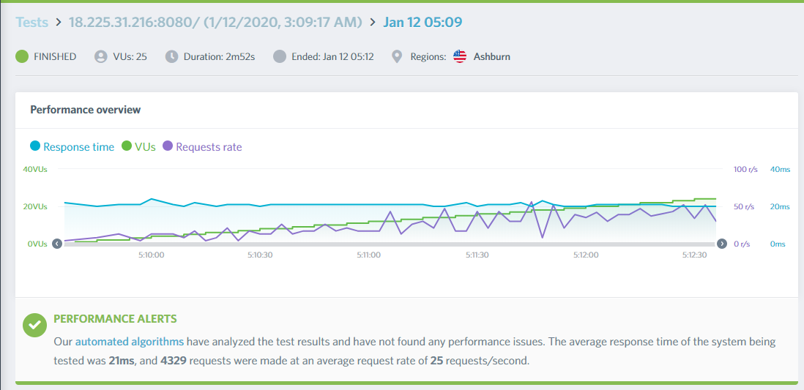

Am mai efectuat un test prin care am inregistrat click-urile necesare pentru a cumpara o carte de pe site-ul “My library”. Click-urile au fost salvate pe baza de script. Acest test a fost realizat cu ajutorul unei extensii oferite de LoadImpact, extensie disponibila pe Google Chrome.

Am realizat acest test pentru a testa performata site-ului atunci cand un utilizator doreste sa achizitioneze un produs.

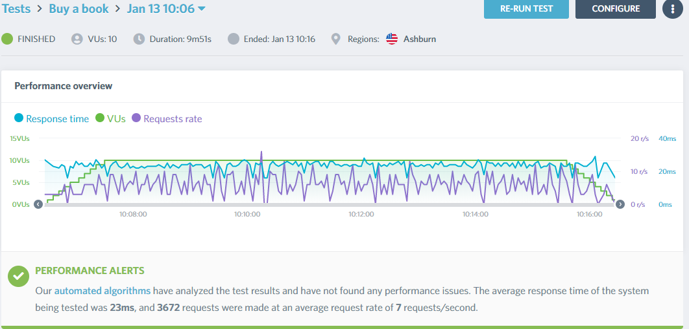

Se observa ca nu au fost gasite probleme si ca timpul mediu de raspuns a fost de 23 ms.

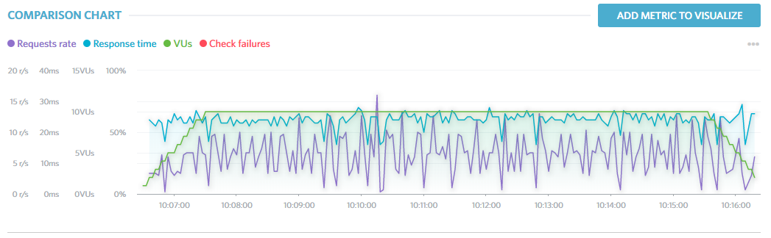

Se poate observa variatia timpului de raspuns care la finalul testului a inceput sa creasca semificativ (29ms).

Analizand timpi de raspuns cat si cererile facute, site-ul a raspuns rapid atunci cand au fost inregistrate cele mai multe cereri mai exact (16 requesturi/s - timp de raspuns 25ms).

In concluzie site-ul poate fi dedicat unui numar restrans de utilizatori simultan. Este necesar sa existe mai multe “Best practices” atunci cand vine vorba de un site, deoarece cu cate numarul acestora este mai mare cu atat performanta va creste. Un alt factor care poate infulenta cresterea performantei este folosirea de cache pentru imagini, chiar si folosirea unor limbaje mai noi ajuta la cresterea acestui indicator.